27 марта 2018 года в актовом зале Ростовского государственного экономического университета (РИНХ) состоялось расширенное заседание коллегии «Об итогах развития образовательного комплекса Ростовской области за 2017 год и задачах на 2018 год», на котором были подведены итоги рейтинга муниципальных районов, городских округов, подведомственных учреждений, а также состоялось награждение победителей рейтинга.
В целях повышения эффективности и результативности функционирования образовательного комплекса Ростовской области, формирования рейтинга муниципальных образований и подведомственных областных государственных образовательных организаций по приоритетным направлениям образовательной и финансово-хозяйственной деятельности, в соответствии с приказом министерства общего и профессионального образования Ростовской области от 30.10.2015 № 770 «Об утверждении Перечня показателей для определения рейтинга» ежегодно формируется сводный показатель эффективности оказания государственных услуг (сводный рейтинг) подведомственных областных государственных организаций, а также муниципальных районов и городских округов. В данный перечень показателей, позволяющих провести всестороннюю, объективную оценку деятельности образовательного учреждения за истекший год, включены различные направления образовательной и финансово-хозяйственной деятельности: уровень образования и квалификации педагогических кадров, результативность участия педагогов в различных конкурсах профессиональной направленности, степень вовлеченности обучающихся в систему дополнительного образования, участие в различных конкурсах, фестивалях, олимпиадах, а также результативность такого участия, степень жизнеустройства выпускников, соблюдение требования санитарно-эпидемиологического, противопожарного, антитеррористического законодательства и другое. По результатам рейтинга подводятся итоги и выявляются победители. В 2017 году в рейтинге подведомственных областных государственных организаций: специальных общеобразовательных школ-интернатов, по показателям эффективности оказания государственных услуг ГКОУ РО Пролетарская специальная школа-интернат заняла почетное третье место. Высокое достижение по показателям эффективности деятельности стало возможным благодаря грамотной, сплоченной, систематической, целенаправленной работе всего коллектива Пролетарской школы-интерната под руководством директора Евгении Грачевой. Хочется пожелать дальнейших успехов и процветания развивающемуся творческому коллективу государственного казенного общеобразовательного учреждения Ростовской области «Пролетарская специальная школа-интернат»!
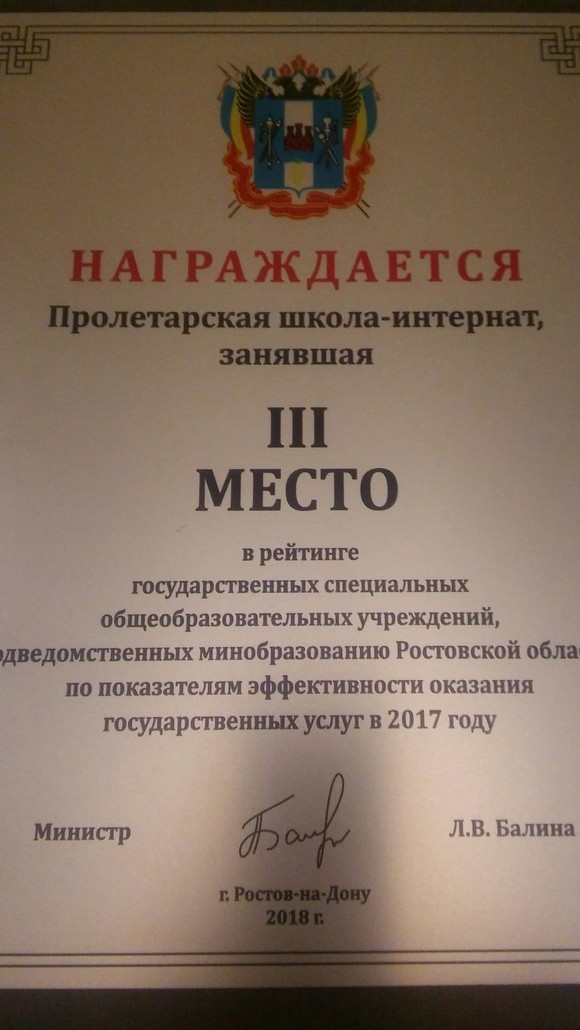
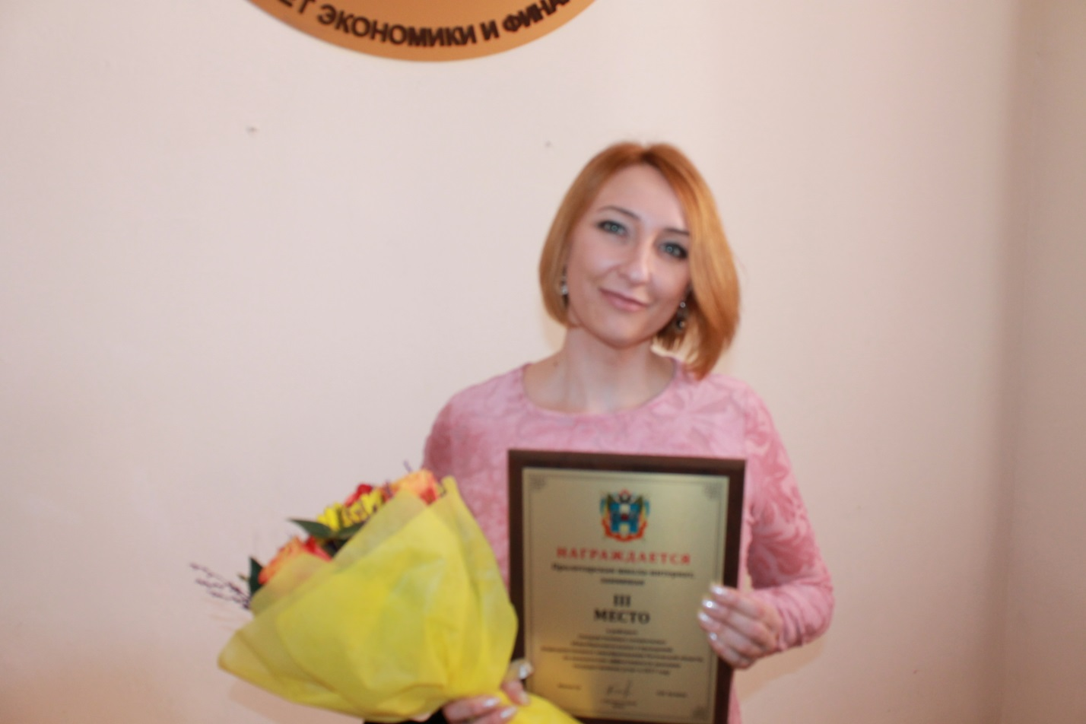

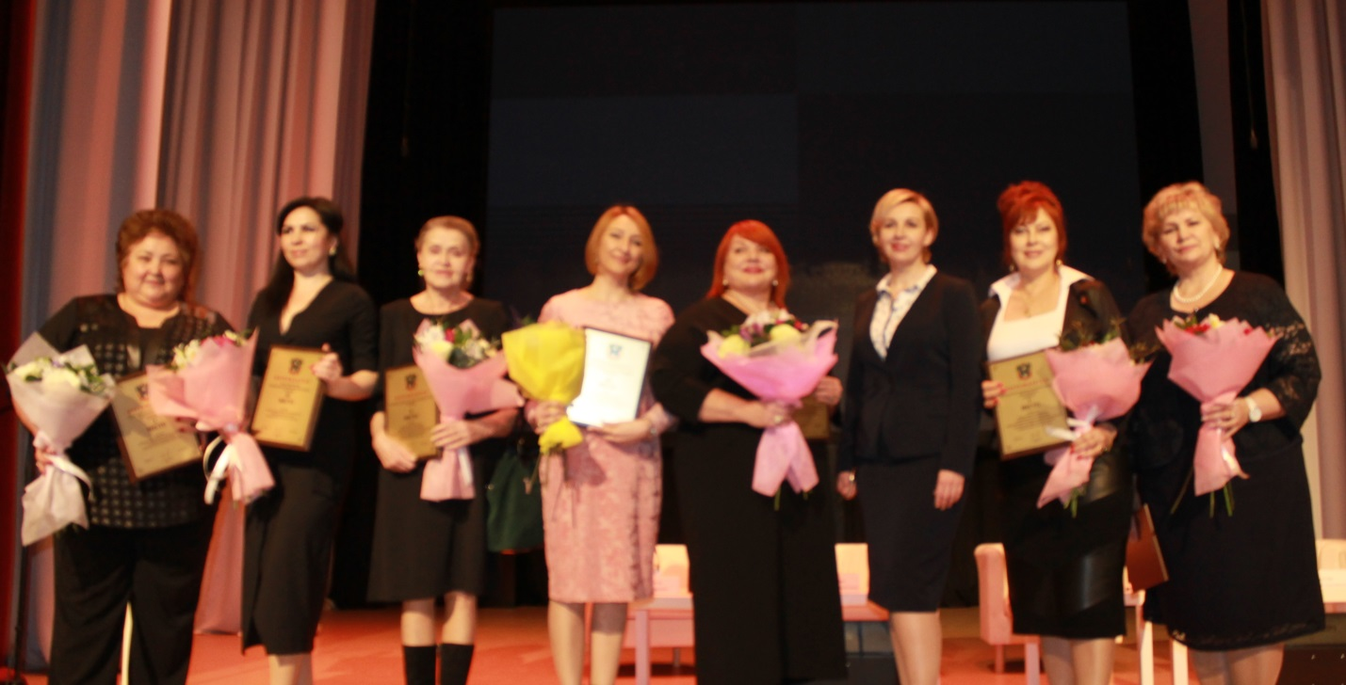

Директор ГКОУ РО Пролетарской школы-интерната Евгения Васильевна Грачева с министром общего и профессионального образования Ростовской области Ларисой Валентиновной Балиной, а также с победителями рейтинга муниципальных районов и подведомственных учреждений за 2017 год.

